Projeto Teste

Desenvolvimento de Aplicativos Móveis

*MODULO 07*

Elaborado por:

Emanoel Marques-PE

# Introdução

O aplicativo revolucionário *EuVouNaTrip* oferece uma experiência de viagem incomparável, transformando suas jornadas em aventuras emocionantes e personalizadas. Com recursos inovadores como gamificação de pontos turísticos, roteiros sob medida baseados nas suas preferências, check-in simplificado por reconhecimento facial, ofertas exclusivas que adicionam um toque especial à sua jornada, avaliações e comentários úteis de outros viajantes, suporte ao cliente ágil e inteligentes recomendações de destinos autênticos e menos explorados, o *EuVouNaTrip* é o seu companheiro de viagem indispensável, garantindo que cada viagem seja memorável, fluida e enriquecedora.

# Descrição do projeto e tarefas

**API E BIBLIOTECAS**

* [*https://apieuvounatrip.azurewebsites.net/index.html*](https://apieuvounatrip.azurewebsites.net/index.html)
* Todas as bibliotecas permitidas na prova estão no repositório do GIT: https://github.com/Seletiva-Nacional-2023

**LOGO E GUIA DE ESTILO**

* A logo e manual do projeto estão disponíveis no seu computador no caminho: *C:\DataFiles\Guia de Estilos*
* As fontes para utilização no projeto estão disponíveis no seu computador no caminho: *C:\DataFiles\Fontes*

**CRIAÇÃO DO APLICATIVO**

* Você deverá criar o aplicativo conforme as instruções da próxima sessão e seguindo a guia de estilo e o manual de uso da marca prezando pela usabilidade e experiência do usuário.
* Quando necessário as telas poderão conter uma barra de rolagem na vertical. Nenhuma tela poderá possuir uma barra de rolagem na horizontal, logo, todos os itens deverão ser organizados para atender a este requisito;
* Os wireframes disponibilizados no conteúdo desta prova são sugestões, você pode aplicar a organização que julgar necessário, respeitando a guia de estilo e manual da marca além de prezar pela usabilidade e experiência do usuário.

**FORMATO DE ENTREGA E TEMPO DE EXECUÇÃO DA SESSÃO 03**

* Você terá 1:30h para realizar o projeto e efetuar suas entregas.
* A entrega deverá ser feita via GIT considerando as boas práticas de versionamento de código. Logo, você deverá realizar “commits” para cada funcionalidade com uma descrição do que foi desenvolvido até aquele ponto.

# Instruções para o Competidor

Você deverá fazer obrigatoriamente no mínimo um commit por funcionalidade desta sessão.

As principais funcionalidades dessa sessão são:

* Tela de Avaliação Local
* Lista de Avaliação
* Aprovação do Admin.

O aplicativo deverá conter as seguintes telas e funcionalidades:

Figura01- Tela 01

1. **Tela de Avaliação Local**

Ao iniciar o aplicativo deverá ser apresentada uma tela de avaliação (Figura 1), seguindo cores e tipografia contida na guia de estilo, contendo os seguintes elementos:

* Título: “Faça sua Avaliação do Local”.
* Nome do Local
* Imagem do local
* Cidade
* Nome do Usuário.
* Barra de Estrela de Avaliação
* Comentário de Texto
* Botão(Voltar; Enviar)

A tela de Avaliação deve conter as seguintes funcionalidades:

* Título: “Faça sua Avaliação do Local”.
* Criar Caixas de textos:

- Nome do Local

- Cidade

- Nome do usuário

* Botão Adicionar:
* Quando Clicar em FOTO dever direcionar ele para enviar uma foto, caso queira substituir só clicar novamente na FOTO (Foto deve estar salvando no FIREBASE).
* Caso o usuário clique no botão “*Enviar*” ele deverá ser redirecionado para a tela de lista de Feedback.
* O botão “*Voltar*” deverá ser redirecionado para a tela de lista de Avaliação.
* Essa tela deverá ter layouts distintos para cada uma das orientações, vertical e horizontal.
* Todas as informações cadastradas devem ser implementadas no Firabase real time database, para ser testado nas próximas telas quando for solicitado

Figura 02- Tela 02

**2) Tela de Lista de Avaliação**

Figura 4

A tela de lista de avaliação deverá seguir a identidade visual estipulada na guia de estilos e também deve conter todos os campos exibidos na Figura 02.

A tela deve possuir barra de Menu para selecionar Admin; Lista de Feedback. Abaixo deve possuir um botão pra direcionar para TELA 01-(Avaliação) essa tela será importante para a criação de avaliações testes;

A Lista de Avaliação deve aparecer todas as listas que tiver cadastrada no sistema do firebase.

Nessa aba de LISTA DE AVALIAÇÃO deve ser possível apagar as avaliações.

A Lista de avaliação deverá respeitar as seguintes regras:

* O usuário deverá clicar em um botão “Crie uma avaliação de Teste e deve abrir a tela de avaliação do usuário (Tela 01)
* Após a anexa a avaliação deve aparecer na lista de avaliação a avaliação feita na tela 01.
* A avaliação deve ser possível apagar caso toque e arraste para esquerda
* Deve aparecer o status da avaliação se ela está aprovada, reprovada ou aguardando
* A barra de menu deve ter um efeito em qual aba está selecionada no momento
* Ao entra na tela de LISTA DE AVALIAÇÃO caso não tenha nenhuma avaliação deve aparecer uma mensagem: ***Cadastre a primeira avalição para pode administrar.***
* Esta tela deverá ser mostrada no sentido *retrato ou paisagem*, ao virar o celular ela deve acompanhar o sentido mudando para *paisagem ou retrato*.

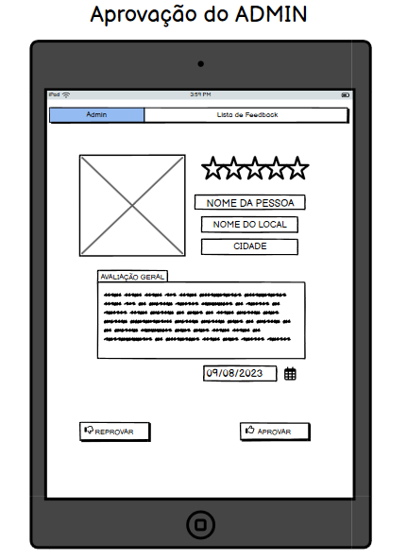

Figura 03- Tela 03

**3) Tela Aprovação do ADMIN**

Figura 4

A tela de aprovação do admin deverá seguir a identidade visual estipulada na guia de estilos e deve conter todos os campos exibidos na Figura. A tela deve possuir barra de Menu para selecionar Admin; Lista de Feedback. Abaixo deve possuir a imagem, avaliação estrela, nome da pessoa, nome do local, cidade, avaliação geral e data da postagem da avaliação.

Os botões de Reprovado e Aprovado deve ser para classificar o status da página de Lista de Avaliação.

A Lista de avaliação deverá respeitar as seguintes regras:

* O usuário deverá clicar em alguma avaliação para aparecer essa tela de Aprovação do Admin
* Deve ser implementado o botão de próximo ou anterior para passar as avaliações na tela de ADMIN
* Deve aparece o status da avaliação se ela está aprovada, reprovada ou em Análise.
* A barra de menu deve ter um efeito em qual aba está selecionada no momento
* Esta tela deverá ser mostrada obrigatoriamente no sentido *retrato*.